PA’KOBBU’

“Tinjauan Teologis tentang Dampak Pa’kobbu’ Terhadap

Hubungan Kekeluargaan Di Lembang Tandung La’bo’

Kecamatan Sanggalangi’ ”
P E R P U S T A K A A N
INS i»i U ? AGAMA K R*S! z N NtGER!
IAKN TORAJA
0’
03 - 67 - ToZZ
' £1^/FTfc/zoI/f-
No. K'as ',36>b-6
Hadiah dari •

dan :

Harga • : J
SKRIPSI
Di Ajukan Kepada Sekolah Tinggi Agama Kristen Negeri (STAKN) Toraja
untuk Memenuhi Salah Satu Syarat Memperoleh Gelar Sarjana Teologi
(S.Th)
Oleh:
Selni Layuk
2020154170
Teologi Kristen.
SEKOLAH TINGGI AGAMA KRISTEN NEGERI (STAKN)
TORAJA
2019
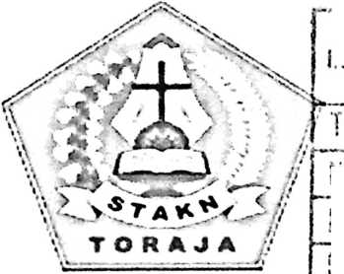

HALAMAN PERSETUJUAN
Judul Proposal: Tinjauan Teologis tentang Dampak Pa’kobbu’ Terhadap
Hubungan Kekeluargaan Di Lembang Tandung La’bo’
Kecamatan Sanggalangi’
Nama : Selni Layuk
Ninn
:2020154170
Jurusan : Teologi Kristen
Setelah di konsultasikan, di koreksi, di perbaiki sesuai saran dari Dosen
Pembimbing, maka skripsi ini dinyatakan memenuhi syarat untuk masuk dalam
ujian skripsi STAKN Toraja.
Mengkendek, 18 juni 2019
DoscnPembimbing
Pembimbing l

Pembimbing II

Budin Nur;ung M.Th
NIDN. 2028057502
Pr.Abraham-S» Tanggulungan M.Si
NIP: 197205102005011004
HALAMAN PENGESAHAN
Judul : PA’KOBBU’
Sub Judul :Tinjauan Teologis tentang Dampa’ Pa’kobbu’ Terhadap
Hubungan Kekeluargaan di Lembang Tandung La’bo’ Kecamatan
S anggai angi’.
Diajukan Oleh:
Nama : Selni Layuk
Nirm :2020154170
Jurusan : Teologi Kristen
Telah dipertahankan oleh penulis di depan dosen penguji dalam proses
ujian skripsi Strata Satu (SI) Prodi Teologi Kristen Pada tanggal 5 juli 2019 dan di
yudisium pada tanggal 31 Desember 2019 dengan predikat MEMUASKAN.
Mengkendek, Maret 2020
Dosen Penguji:
Penguji II
Penguji 1

Tri Oktavia H, Silaban, M,Th.
NIP. 198110032008012009
Oktoviandy Rantelino.M.Si
NIP. 198210222015031004
Panitia Ujian:
Ketua Sekretaris
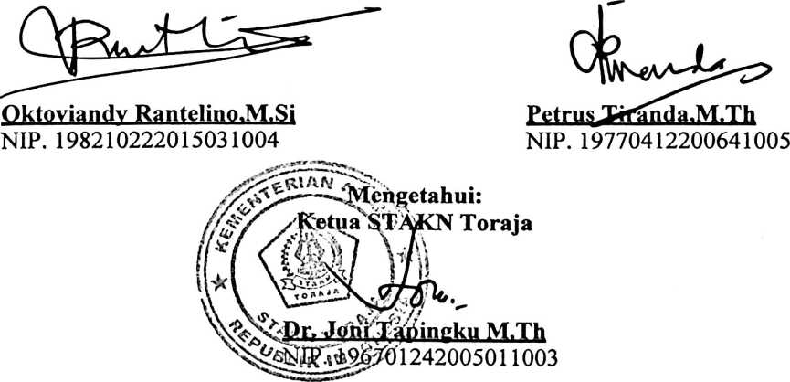
ABSTRAK
SELNI LAYUK : Judul: Tinjauan Teologis tentang Dampak Pa’kobbu’
Terhadap Hubungan Kekeluargaan di Lembang Tandung La’bo’
Kecamatan Sanggalangi’ Kabupaten Toraja Utara dengan asuhan dosen
pembimbing pertama Dr. Abraham Sere Tanggulungan, M.Si dan dosen
pembimbing kedua Budin Nurung M,Th
Pa’kobbu’ adalah suatu kelompok yang dibentuk dalam mayarakat yang
berfungsi untuk saling membantu, saling menopang. Pa’kobbu’ merupakan salah
satu permasalahan yang dihadapi oleh masyarakat lembang Tandung La’bo’
Kecamatan sanggalangi’. Hal ini disebabkan karena setelah terbentuknya
pa’kobbu’ hubungan kekeluargaan di masyarakat Lembang Tandung La’bo’
sudah mulai renggang. Untuk itu, penulis tertarik untuk mengkaji bagaimana
dampak Pa’kobbu’ terhadap hubungan kekeluargaan di lembang Tandung La’bo’.
Penelitian ini menggunakan metode Pendekatan kualitatif. Melalui Penelitian ini,
penulis menemukan bahwa Pa’kobbu’ yang merupakan kelompok yang dibentuk
dalam masyarakat ternyata memiliki dampak yang sangat berpengaruh terhadap
hubungan kekeluargaan di lembang Tandung La’bo’.
Hasil observasi dan wawancara menggambarkan bahwa dampak
pa’kobbu’ terhadap hubungan kekeluargaan adalah berdampak negatif.
Kerjasama, keharmonisan, dan komunikasi yang baik sudah tidak terjalin dengan
baik lagi.

Kata Kunci: Masyarakat, Keluarga.
v

